香氣圖譜
  - 品牌香氣元素視覺化
資料分析與視覺化應用 HW1 ｜ 415085047 嚴庭亞
製作日期 2026 年 10 月 4 日 ｜ 資料快照 2026 年 10 月 3 日
GitHub 專案：https://github.com/victorien1963/1151VIS-HW1-415085047-YEN-TING-YA
線上展示：https://victorien1963.github.io/1151VIS-HW1-415085047-YEN-TING-YA/
我想比較不同品牌推薦香水的香氣元素，因此整理 10 個品牌、每品牌 5 款，共 50 款香水的官方描述，以 D3.js 製作品牌與香氣類別的點陣圖。讀者可以先比較分布，再點開圓點查看對應香水與香氣來源。
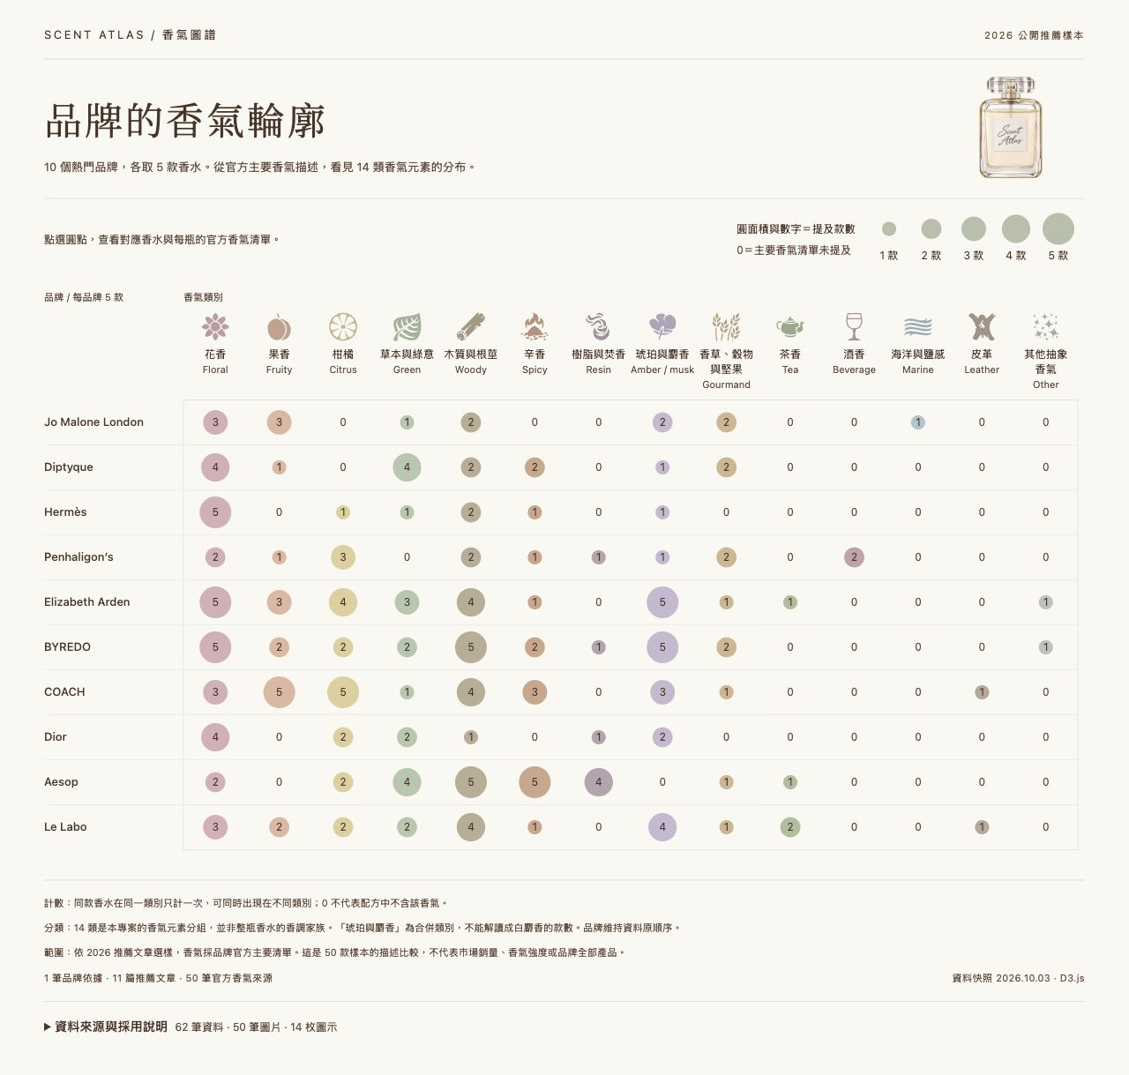
圖 1 品牌與香氣類別點陣圖的實際執行畫面
圖中每列是一個品牌，每欄是一種香氣元素分組；圓面積與數字表示五款樣本中的提及款數，範圍為 0 至 5。顏色和圖示協助辨認類別，品牌維持原資料順序。

資料整理與製作過程

選取有來源可追溯的樣本
先依 mybest 的 2026 品牌推薦文章選取 10 個品牌，再從 11 篇媒體與零售商推薦文章中各取 5 款。2026 指文章發布、更新或榜單製作年份；這批樣本不代表完整年度銷量排行。每筆資料保留品牌、名稱、濃度或商品類型及來源編號。
部分文章需要額外核對版本。例如 COACH 的一筆 EDT 標題與 EDP 商品連結不一致，因此排除，改由另一篇文章補入 Dreams EDP；Musc Pallida 則依官方頁採 EDP。相同香水的不同容量不重複計數。

整理官方香氣並保留缺值
香氣依相應版本的官方商品或系列頁整理，共保存 50 筆官方來源。25 款公布完整前中後調，另 25 款保留未分層清單，不自行推測層次。每個香氣項目保存原文、中文工作譯名、層次與來源，並區分主要清單和補充描述。

轉成可比較的計數資料
將香氣項目對應到 14 類專案分組，例如花香、果香、木質與根莖、琥珀與麝香。這些分組用來比較香氣元素，與整瓶香水的官方香調家族分開保存。圖表只採 primary_note_ids，同款香水在同一類別最多計一次。
例如 Eidesis 的雪松在中調和後調都出現，仍只算一款；若同一瓶同時提到兩種花香，也只在花香欄加一。同一瓶可以出現在不同類別，因此各欄合計不必等於 50。

從資料生成網站
1. 將樣本、香氣字典、關係資料與來源記錄分別保存成 UTF-8 JSON。
2. 使用 scripts/build-prototype.py 依品牌彙整計數及對應香水 ID，生成 10 × 14 共 140 格資料。
3. HTML 模板負責頁面結構，style.css 負責樣式，chart.js 負責 D3 繪圖、來源呈現與明細互動。
4. 建置時把資料、透明瓶身圖和 SVG 路徑嵌入 HTML，發布至 GitHub Pages；D3 7.9.0 與字型於載入時取得。
目前共有 62 筆研究來源：1 筆品牌依據、11 篇推薦文章、50 筆官方來源。圖片與圖示另列來源，不混入這 62 筆。

D3 設計與操作示範

位置和面積如何表示資料
使用 d3.scaleBand() 安排品牌列與類別欄，透過資料綁定生成 SVG 圓點與數字。半徑採平方根比例尺，讓圓面積與款數成正比；若直接把半徑設為款數，較大數值會被視覺放大。
const radius = d3.scaleSqrt()
.domain([0, data.perBrand])
.range([0, 18]);
數值為 0 時只顯示數字。14 枚 SVG 圖示保持相同尺寸，只有圓點面積表示數量。文字使用深棕色，分類使用柔和配色；ResizeObserver 會依畫面寬度重新分段排列，保留全部 140 格。

點開圓點查看香水
1. 開啟線上展示，點選 Jo Malone London 的「琥珀與麝香」圓點。
2. 查看兩款香水的瓶身圖、濃度與香氣清單；底線標出本次計數依據。
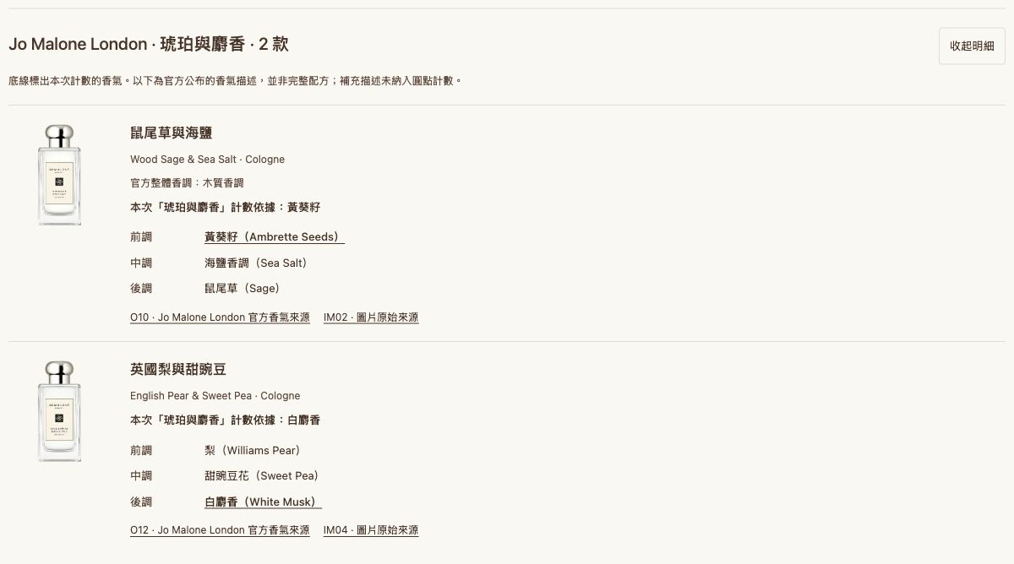
圖 2 琥珀與麝香類別的香水明細及計數依據
此例的兩款分別因黃葵籽與白麝香被分入同類，不能把「2 款」直接解讀成兩款都有白麝香。點擊明細中的官方來源可回到原始資料。
3. 按「收起明細」返回圖表；頁尾「資料來源與採用說明」可展開查閱，官方資料再依品牌折疊。

圖表觀察與資料限制

從這批樣本可看出的差異
50 款樣本中，主要清單提及花香的有 36 款，提及木質與根莖的有 31 款；兩類可以出現在同一瓶香水，因此不能相加當作不同香水的總數。
Aesop 的五款樣本都提及木質與根莖、辛香，其中四款提及樹脂與焚香；COACH 的五款則都提及果香與柑橘。這些差異讓品牌樣本的描述重點更容易比較，但不足以代表品牌全部產品。
Le Labo 有兩款提及茶香，Aesop 與 Elizabeth Arden 各一款。讀者可以由這類較少出現的元素縮小範圍，再透過明細理解每一瓶的具名香氣。上述數字由專案的品牌計數 JSON 彙整。

解讀時需要保留的限制
- 樣本來自推薦文章，屬目的性選樣，不能推論市場銷量、品牌人氣排名或台灣在售狀態。
- 官方香氣文案不等於完整配方或成分比例；清單長短不同，0 代表採用清單未提及，不代表不含。
- 14 類為人工分析分組；共同提及某類元素，不保證兩瓶實際聞起來相似。琥珀與麝香也不能直接當成白麝香統計。
- 這是固定資料快照加上點擊明細的互動，並非即時更新資料。部分官方內容來自搜尋擷取，可能反映較早索引。

資料來源與素材說明
完整來源清單保留標題、發布者、作者、日期、URL、查閱方式與採用區段。香氣資料查閱日為 2026 年 10 月 3 日；商品圖片與圖示紀錄為 10 月 4 日。
B01 張伯萱，mybest，2026 年 3 月 17 日。10 大香水品牌推薦排行榜【2026最新】。
O12 Jo Malone London，無日期。English Pear & Sweet Pea Cologne。圖 2 白麝香的官方來源。
完整 62 筆研究來源與採用說明
50 款香氣清單及版本差異
瓶身圖片共 50 張，15 張沿用官方透明圖，35 張經 AI 去背；細節以官方原圖為準。圖示來自 React Icons 的 Game Icons，作者 Lorc、Delapouite，採 CC BY 3.0。裝飾香水瓶為 AI 生成。本專案另使用 AI 協助資料整理與程式撰寫，來源與處理紀錄保留於專案。

